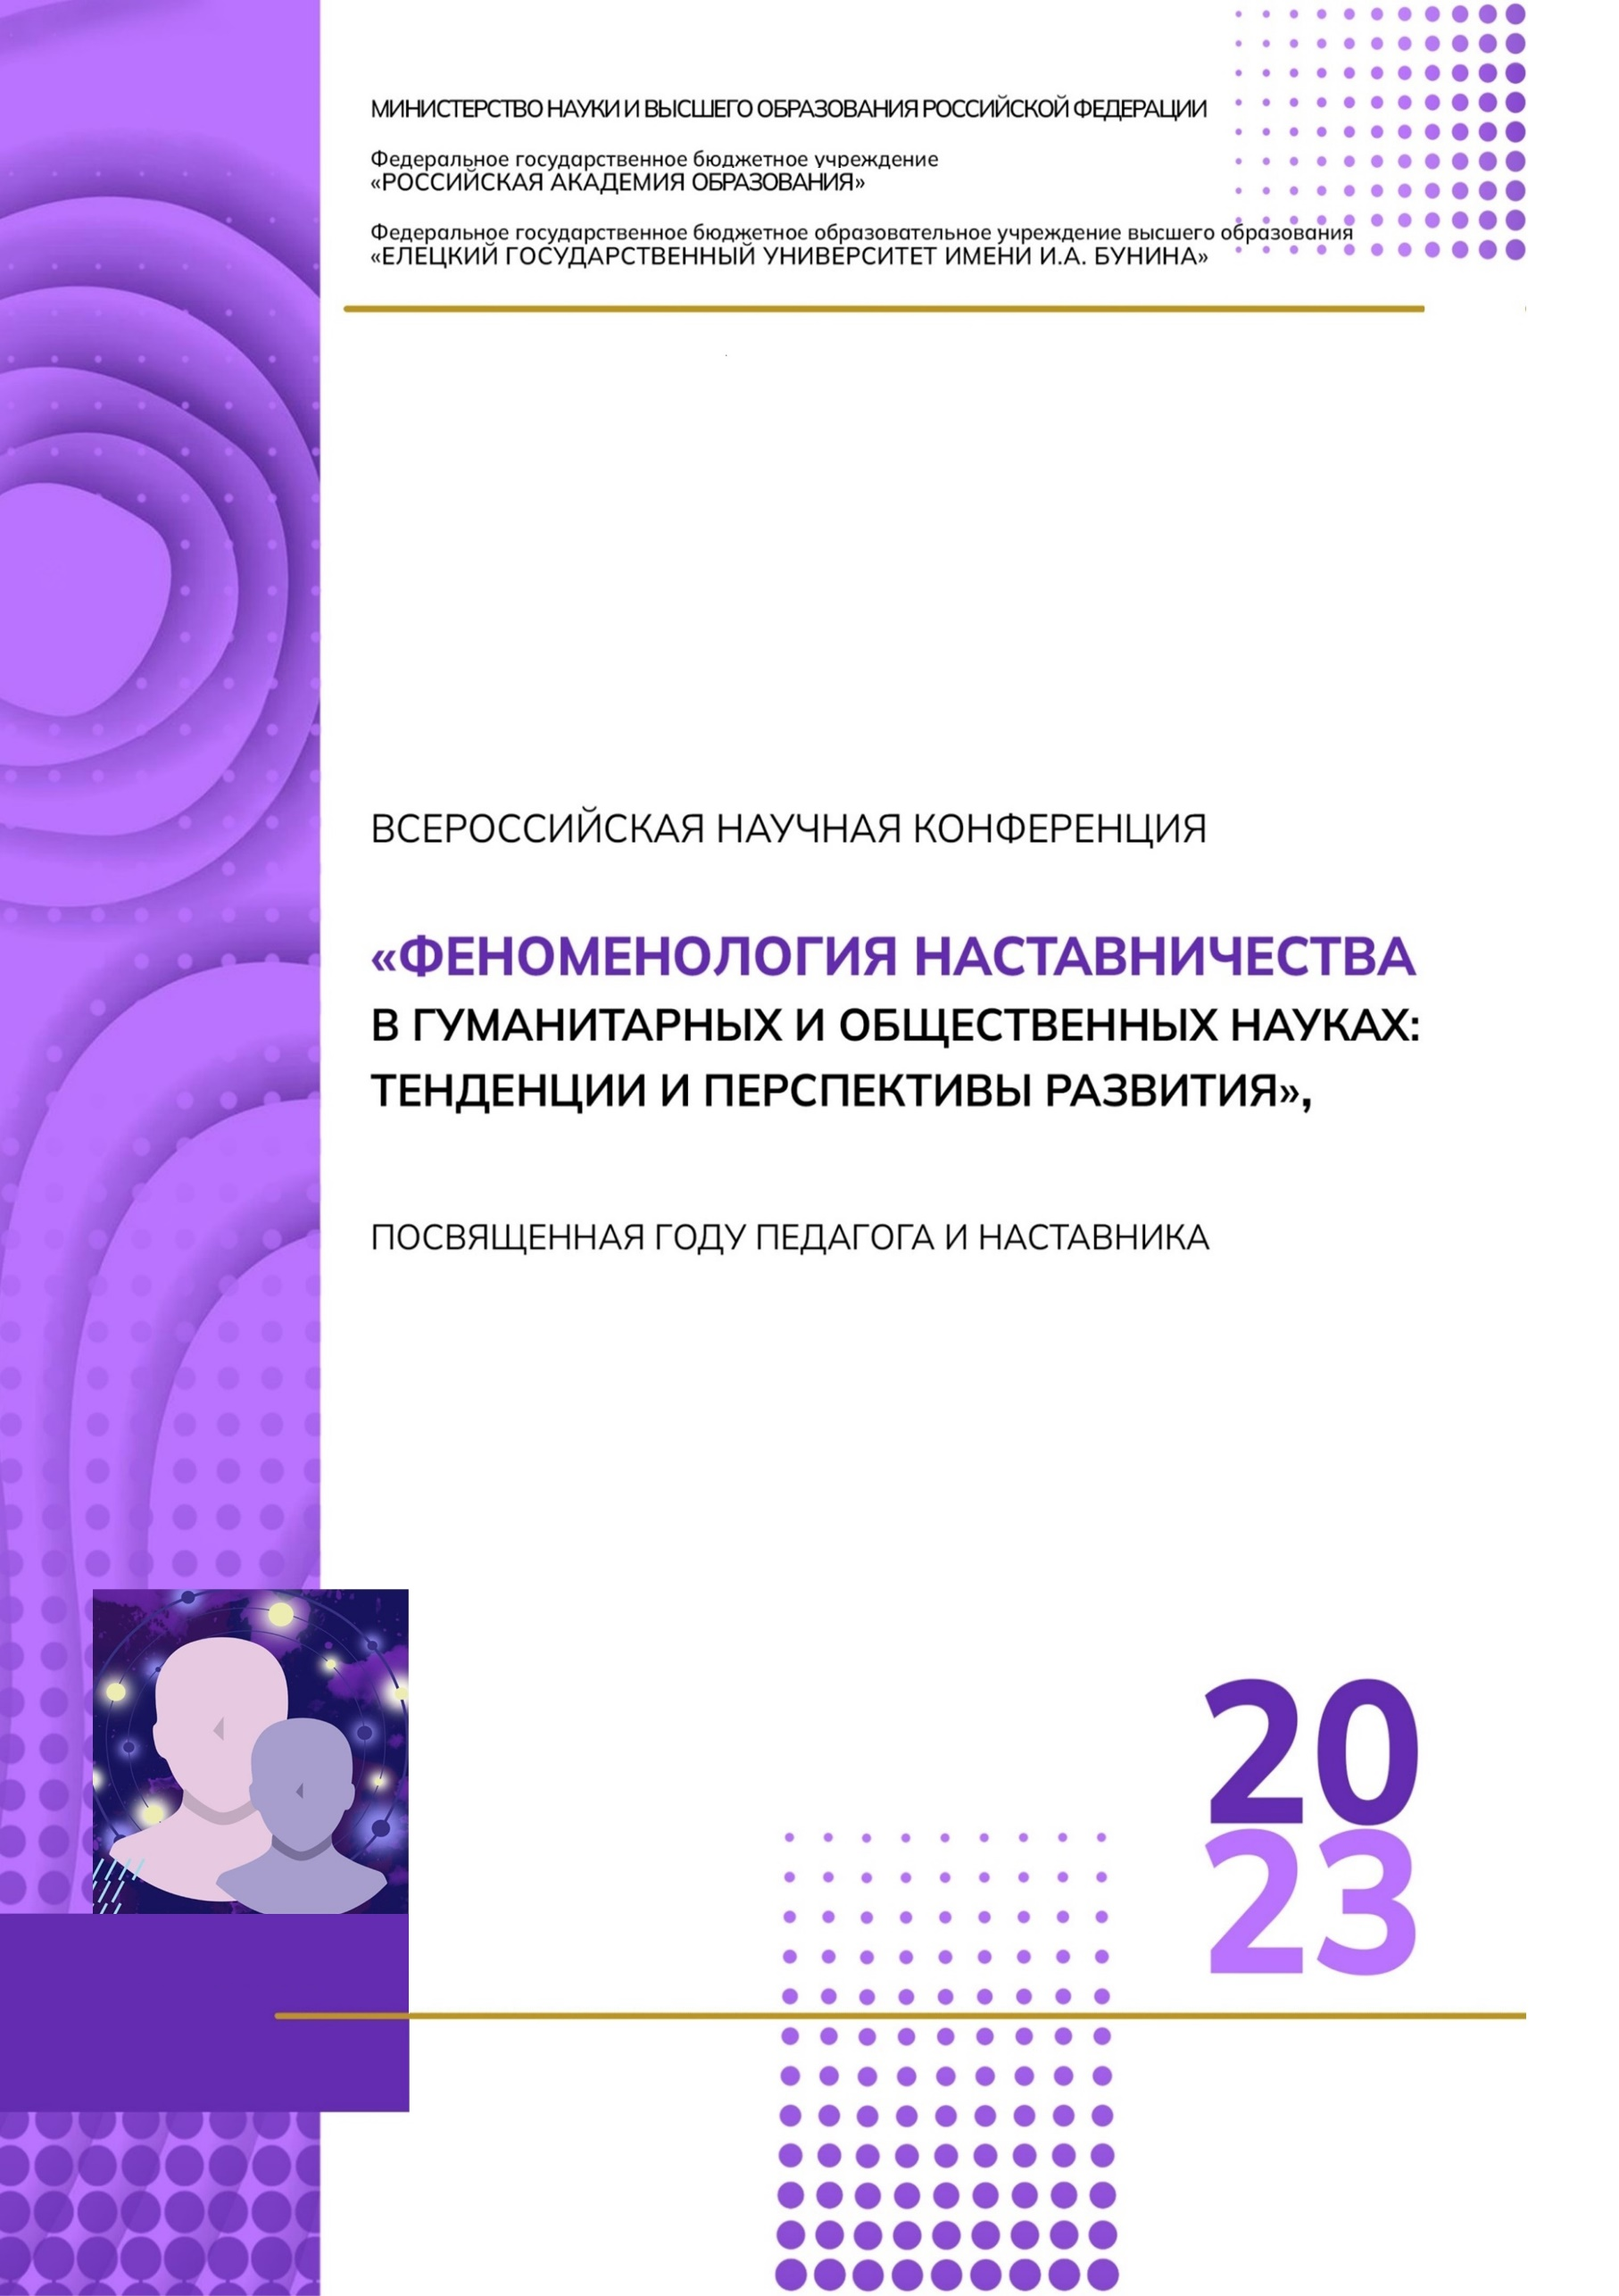

ИНФОРМАЦИОННОЕ ПИСЬМО

Уважаемые коллеги!
Приглашаем вас принять участие вработе
Всероссийской научной конференции
«ФЕНОМЕНОЛОГИЯ НАСТАВНИЧЕСТВА В ГУМАНИТАРНЫХ И ОБЩЕСТВЕННЫХ НАУКАХ: ТЕНДЕНЦИИ И ПЕРСПЕКТИВЫ РАЗВИТИЯ»,
посвященной Году педагога и наставника

Конференция состоится19мая 2023 года
в ФГБОУ ВО «Елецкий государственный университет им. И.А. Бунина»

ЦЕЛИ КОНФЕРЕНЦИИ:презентация и обобщение результатов научных исследований и образовательной практики; обмен опытом по проблемам, затрагивающим вопросы философии и истории наставничества;выявлениероли педагога и наставника в воспитании и обучении, психологических аспектовличности педагога и наставника, духовно-нравственной составляющей деятельности педагога-наставника.

УЧАСТНИКИ КОНФЕРЕНЦИИ:ученые, преподаватели и обучающиеся (уровень магистра
туры и аспирантуры) вузов, работники системы образования.

ОРГАНИЗАЦИОННЫЙ КОМИТЕТ КОНФЕРЕНЦИИ
ПРЕДСЕДАТЕЛЬ:
Щербатых Сергей Викторович | – доктор педагогических наук, профессор, ректор Елецкого государственного университета им. И.А. Бунина;
СОПРЕДСЕДАТЕЛЬ:  Баграмян Эммануил Робертович | –кандидат педагогических наук,заместитель руководителя Центра развития образования РАО
ЗАМЕСТИТЕЛЬ ПРЕДСЕДАТЕЛЯ:
Дворяткина  Светлана  Николаевна | – доктор педагогических наук, доцент, проректор по научной и инновационной деятельности Елецкого государственного университета им. И.А. Бунина
ЧЛЕНЫ ОРГАНИЗАЦИОННОГО КОМИТЕТА:
Выровцева Екатерина Владимировна | кандидат филологических наук, доцент кафедры медиалингвистики Института «Высшая школа журналистики и массовых коммуникаций» Санкт-Петербургского государственного университета
Гладышева Марина  Сергеевна | кандидат педагогических наук, доцент, директор института психологии и педагогики Елецкого государственного университета им. И.А. Бунина
Гришин Олег Евгеньевич | кандидат политических наук, доцент, доцент кафедры публичной политики и истории государства и права юридического института РУДН
Захарова Марина  Александровна | кандидат педагогических наук, доцент, заведующий кафедрой педагогики и образовательных технологий Елецкого государственного университета им. И.А. Бунина
Зайцева Ирина Александровна | кандидат политических наук, доцент, заведующий кафедройфилософии и социальных наук Елецкого государственного университета им. И.А. Бунина
Леонова Елена Владимировна | кандидат педагогических наук, доцент, доцент кафедры дошкольного, начального образования и коррекционной педагогикиКурского института развития образования
Медведева Нина Ильинична | доктор психологических наук, профессор кафедры клинической психологии; Ставропольский государственный медицинский университет, Ставрополь,
Карташова Валентина Николаевна | доктор педагогических наук, профессор кафедры иностранных языков и методики их преподавания Елецкого государственного университета им. И.А. Бунина
Чуйкова Жанна Владимировна | кандидат педагогических наук, доцент кафедрыдошкольного и специального образованияЕлецкого государственного университета им. И.А. Бунина
ПРОГРАММНЫЙ КОМИТЕТ КОНФЕРЕНЦИИ
ПРЕДСЕДАТЕЛЬ:
Герасимова Евгения Николаевна | – доктор педагогических наук, профессор Елецкого государственного университета им. И.А. Бунина
ЗАМЕСТИТЕЛЬ ПРЕДСЕДАТЕЛЯ:
Пронина Анжелика Николаевна | –доктор педагогических наук, профессор, заведующий кафедрой психологии и психофизиологииЕлецкого государственного университета им. И.А. Бунина
ЧЛЕНЫ ПРОГРАММНОГО КОМИТЕТА:
Розин Вадим Маркович | доктор философских наук, профессор, главный научный сотрудник Института философии РАН
Сушкова Ирина Викторовна | доктор педагогических наук, профессор, заведующий кафедрой дошкольного и специального образованияЕлецкого государственного университета им. И.А. Бунина
Шатохин Александр Алексеевич | кандидат психологических наук, доцент, заведующий кафедрой психологии и педагогики, НОЧУ ВО «Московский экономический институт»
Коряковцева Ольга Алексеевна | доктор политических наук, директор института развития кадрового потенциала, профессор кафедры социальной педагогики и организации работы с молодежью Ярославского государственного педагогического университета им. К.Д. Ушинского
Мезинов Владимир Николаевич | доктор педагогических наук, профессор кафедрыпедагогики и образовательных технологийЕлецкого государственного университета им. И.А. Бунина
Каменская Валентина Георгиевна | доктор психологических наук, доцент, профессор кафедры психологии и психофизиологии Елецкого государственного университета им. И.А. Бунина
Лазарева Мария Васильевна | доктор педагогических наук, доцент, зав. кафедрой дошкольного и начального образованияЛипецкого государственного педагогического университета имени П.П. Семенова-Тян-Шанского
Крикунов Александр Евгеньевич | доктор педагогических наук, доцент, профессор кафедры философии и социальных наук Елецкого государственного университета им. И.А. Бунина
Фукс Александр Николаевич | доктор исторических наук, директор историко-филологического института Государственного университета просвещения
ОТВЕТСТВЕННЫЙ СЕКРЕТАРЬ КОНФЕРЕНЦИИ:
Фоменко Сергей Сергеевич | кандидат политических наук, доцент, доцент кафедрыфилософии и социальных наукЕлецкого государственного университета им. И.А. Бунина

ТЕМАТИЧЕСКИЕ НАПРАВЛЕНИЯ КОНФЕРЕНЦИИ:
1. Наставничество в образовании: история и современность, модели и эффективные практики;
2.Реализация воспитательной функции педагога и наставника в 21 веке: традиции и инновации;
3. Теоретические и прикладные аспекты психологии наставничества;
4. Наставничество как инструмент решения приоритетных задач в современном обществе;
5. Наставничество в социальной и производственной сфере: философские, социально-исторические, экономические и правовые основы;
6. Традиции и современный опыт наставничества в дошкольном и специальном образовании;
7. Педагог-наставник: частнометодические аспекты деятельности в обеспечении развития личности.

ЯЗЫКИ КОНФЕРЕНЦИИ
Рабочим языком конференции является русский.

НАУЧНАЯ ПРОГРАММА КОНФЕРЕНЦИИ ВКЛЮЧАЕТ:
- пленарные обзорные и специализированные доклады ведущих российских ученых;
- научные секционные заседания по тематическим направлениям;
- круглый стол по фундаментальным проблемам образования.

ФОРМА УЧАСТИЯ:
- очная с докладом на конференции и публикацией доклада (тезисы, статья);
- заочная с публикацией (тезисы, статья).

МАТЕРИАЛЫ КОНФЕРЕНЦИИ
По итогам конференции планируется издание сборника тезисов докладов, который будет включен в Российский индекс научного цитирования(РИНЦ) и размещен в Научной электронной библиотеке (elibrary.ru).
Программный комитет по согласованию с редколлегией научных журналов ВАК «Continuum. Математика. Информатика. Образование» (ISSN 2500–1957), «Психология образования в поликультурной пространстве» (ISSN 2073-8439) будет рекомендовать отдельным авторам подготовить статьи, которые также будут проиндексированы РИНЦ. Подготовленные статьи проходят обычную для журнала данного уровня процедуру рецензирования, редактирования и т.д.
Статьи, не соответствующие тематике конференции и обозначенным требованиям к оформлению научных докладов, по решению Программного комитета не будут опубликованы.

ПОРЯДОК УЧАСТИЯ В КОНФЕРЕНЦИИ
Заявка на участие в конференции (Приложение 1) и текст тезисов докладов (требования к оформлению и образец оформления в Приложении 2), высылаются по электронному адресу nastavnik23@mail.ruс пометкой «Феноменология наставничества».
Файлы именуются:
- Фамилия. Заявка;
- Фамилия.Тезисы.
ПРАВИЛА ОФОРМЛЕНИЯ СТАТЕЙ ДЛЯ НАУЧНЫХ ЖУРНАЛОВ «CONTINUUM. МАТЕМАТИКА. ИНФОРМАТИКА. ОБРАЗОВАНИЕ» РАЗМЕЩЕНЫ на сайте https://continuum-journal.ru; ДЛЯ ЖУРНАЛА «ПСИХОЛОГИЯ ОБРАЗОВАНИЯ В ПОЛИКУЛЬТУРНОМ ПРОСТРАНСТВЕ» ― на сайте https://elsu.ru/journal/forauthors/
Окончание срока приема материалов для участия в конференции – 14мая2023 г. (включительно).

Приложение 1
ЗАЯВКА НА УЧАСТИЕ

ВО ВСЕРОССИЙСКОЙ НАУЧНОЙ КОНФЕРЕНЦИИ
«ФЕНОМЕНОЛОГИЯ НАСТАВНИЧЕСТВА В ГУМАНИТАРНЫХ И ОБЩЕСТВЕННЫХ НАУКАХ: ТЕНДЕНЦИИ И ПЕРСПЕКТИВЫ РАЗВИТИЯ»

1. Фамилия, имя, отчество участника (полностью)
2. Название вуза (полностью), город, страна
3. Учёная степень, учёное звание, должность,
4. ФИО научного руководителя, учёная степень, учёное звание, должность (в случае, если автором является обучающийся)
5. E-mail
6. Телефон
7. Форма участия | очная / онлайн
8. Тема статьи
9. Направление
10. Необходимость демонстрации презентации модератором | да/нет

Я несу ответственность за неправомерное использование в рукописи объектов интеллектуальной собственности, объектов авторского права в полном объемом в соответствии с действующим законодательством РФ.
Я подтверждаю, что направляемая рукопись нигде ранее не была опубликована, не направлялась и не будет направляться для опубликования в другие научные издания.
Согласен (на) с правилами подготовки рукописи к изданию, утвержденными ЕГУ им. И.А. Бунина.

ФИО автора Подпись

Приложение 2
ТРЕБОВАНИЯ К ОФОРМЛЕНИЮ ТЕЗИСОВ СТАТЬИ
К публикации принимаются тезисы докладов / статьи объемом 2-5 страниц, выполненные как индивидуально, так и авторским коллективом.
Оригинальность материалов – не менее 70 %.
Если статья подготовлена по результатамзавершенных или продолжающихся исследований, имеющих финансовую поддержку со стороны различных фондов и организаций, в тексте необходимо сделать ссылку на источник финансирования (РНФ, Минобрнауки и пр.) и указать номер темы/гранта.
Оформление текста: шрифт Times New Roman, формат A4, название статьи – кегль 14 пт. полужирный, основной текст – кегль 14 пт, межстрочный интервал – 1, абзацный отступ – 1,25 см., поля по 2 см. со всех сторон, выравнивание текста по ширине. Аннотация, ключевые слова, литература – кегль 12, межстрочный интервал – 1.
Не допускается: нумерация страниц и использование постраничных сносок.

Образец оформления тезисов
УДК 336.24

РОЛЬ СОЦИАЛЬНО-КУЛЬТУРНОЙ СРЕДЫ В РАЗВИТИИ
МУНИЦИПАЛЬНОГО ОБРАЗОВАНИЯ
Иванов Н.Н.
доцент кафедры педагогики, канд. пед. наук, доцент,
Елецкий государственный университет им. И.А. Бунина, Россия, г. Елец
Ivanov.@mail.ru

Ключевые слова:культура, социально-культурная среда, социально-культурный кластер, социально-культурное развитие.

НАЗВАНИЕ СТАТЬИ НА АНГЛИЙСКОМ ЯЗЫКЕ
IvanovN.N.
Associate Professor of the Department of Pedagogy, Ph.D. ped. Sciences, Associate Professor,
Bunin Yelets State University, Russia, Yelets

Keywords: culture, socio-cultural environment, socio-cultural cluster, socio-cultural development.

Значение социально-культурной среды для динамичного развития общественных отношений достаточно велико, так как она создает условия для формирования интеллектуального потенциала нации и во многом определяет

духовную жизнь общества [1]. В научных исследованиях и социальной управленческой практике в настоящее время стремительно возрастает интерес к обоснованию роли и значимости социально-культурной среды, «способной гармонизировать процессы социализации, социальной адаптации и самореализации личности» [2, с. 51].
Текст. Текст. Текст.

Литература (при необходимости)
1. Александрова, Е.С. Проблемы повышения профессионализма муниципальных служащих в современных условиях / Е.С. Александрова, М.И. Петрова // Современные тенденции развития науки и технологий. – 2015. – № 1. – С. 48-51.
2. Ларина, М.А. Профессиональное воспитание будущего учителя физики в образовательном процессе вуза: автореф. дис. ... канд. пед. наук. Елец, 2002. – 24 с.
3. Пахомов, В.И. Логистика / В.И. Пахомов, Г.П. Петрова. – М.: Проспект, 2006. – 232 с.
4. Поливаева, И.А. Социальные проблемы молодежи Белгородской области / И.А. Поливаева, В.А. Сютко // Педагогическое обозрение. – 2015. – № 7. URL: www.science-journal.ru/124-214885 (дата обращения: 09.04.2023).

